ENTRENAMIENTO
Equipo |  |  | Fecha |  | Hora | Pista
Junior “A” |  |  | 31/08/25 |  | 12:00 / 13:00 | Canoe
Objetivos de la semana |  |  |  |  |  |  |  | Entrenamiento
Concienciación de básicos: rebote, 1x1, espacios |  |  |  |  |  |  |  | 5
Tiempo | Ejercicio |  |  | Explicación |  |  | Diagrama
15´ | Rueda de 1x1 |  |  | Trabajo de último y penúltimo: inversión de balón + defensa 1x1 + extra pass + segundo 1x1.  Defensa en “1”: centro, 1er bote, técnica desplazamientos, situación espaciales.  REBOTE. |  |  | 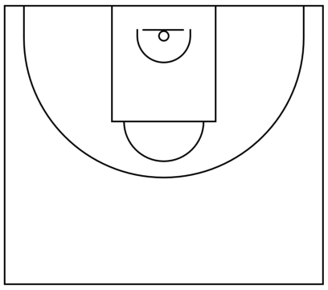
15´ | Oleadas 3x3 todo campo |  |  | Llegada en superioridad (pasador pisa fondo y recupera): espacios, 3 calles, no botes, triángulo.  Vuelta en 3x3: TRANSI sobre balón interior o finta de bloqueo + BD.  Defensa en “1”: BD en flash, 1er bote, REBOTE.
15´ | Tiro por tríos |  |  | Reboteador + Pasador + Tirador.  3 series de 10 tiros seguidos en cada aro (60 tirados en total cada jugador).  Velocidad de desplazamiento + parada.
15´ | 3x3 continuo |  |  | Todos exteriores: atacar por banda + inversión de balón para BD hacia línea de fondo ó mano a mano + inversión para atacar línea de fondo.  Defensa en “1”: rotación de 2 en penúltimo.  REBOTE.
Anotaciones |  | Físico anterior.
Observaciones |  | 9 jugadores. Serrano y Ropero están fuera y Villena lesionado.


